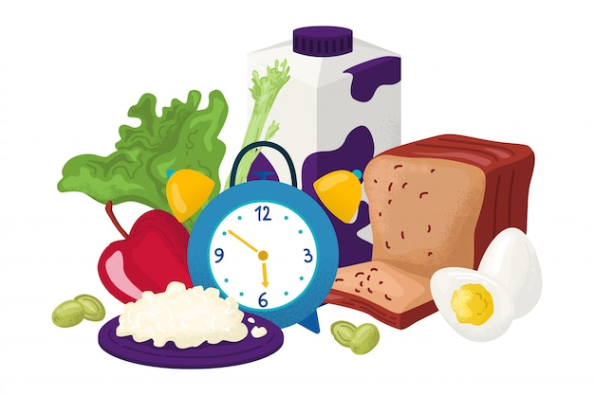 | Marenda  za tjedan od  14.10. – 18.10.2024.

Dan | Marenda
ponedjeljak | KRAFNA MARMELADA, KAKAO, BANANA
utorak | DAN ZDRAVOG DORUČKA
srijeda | BUREK MINI SIR, SOK, VOĆE
četvrtak | SENDVIĆ PECIVO, SALAMA, SIR, SALATA, KISELI KRASTAVCI, ČAJ
petak | PIZZA, SOK, VOĆE

Dobar tek!

Merenda
per la settimana dal
14/10/2024 - 18/10/2024

Giorno | Merenda
lunedì | KRAPFEN ALLA MARMELLATA, LATTE AL CACAO, BANANA
martedì | COLAZIONE SANA
mercoledì | BUREK AL FORMAGGIO, SUCCO, FRUTTA
giovedì | PANINO CON FORMAGGIO E SALAME, INSALATA, CETRIOLI, TÉ
venerdì | PIZZA, SUCCO, FRUTTA

Buon appetito!

